

|  |
| --- |
| 需求工程计划 |
| 软件工程系列课程教学辅助网站 |
| 版本<1.1> |

|  |
| --- |
| 组长：童威男 组员：黄栋材、冯涛、徐鹏、陈泓见  2017-11-12 |

文档修改历史记录

|  |  |  |  |
| --- | --- | --- | --- |
| 作者 | 日期 | 版本 | 内容 |
| 黄栋材 | 2017/11/5 | 0.1 | 初始版本 |
| 黄栋材 | 2017/11/12 | 1.0 | 正式版 |
| 童威男 | 2017/11/12 | 1.1 | 整体修改 |

目录

1 引言 4

1.1 背景 4

1.2 业务机遇 4

1.3 项目目标 4

1.4 项目范围 4

1.4 定义、首字母缩写词和缩略词 5

1.5 项目名称 5

1.6 项目负责小组 5

1.7 参考资料 5

2 项目概述 5

2.1 项目目的 5

2.2工作内容 5

2.3 项目所需软件 6

2.4 系统运行环境 6

2.5人员、分工 、说明 6

2.5.1相关人员 6

2.5.2分析 7

3 过程定义和数据收集 7

3.1 生命周期模型 7

3.2 过程定义 7

3.3 数据收集和分析 7

4 实施计划 8

4.1 OBS图 8

4.2 总风险识别及应对计划 8

4.3 WBS树状图 9

4.4 人员基本信息 10

4.5 沟通计划 11

4.6 甘特图 11

4.7 LRC 12

5 配置系统管理指南 13

5.1 配置标识 13

5.2 版本管理 13

5.3 变更控制 13

5.3.1 进行一些微小的改正 13

5.3.2 进行影响较大的修改 14

5.4配置状态报告 14

5.5 配置审核 15

# 引言

## 1.1 背景

为了使学生能够获得最多的资料，使学生及时的了解世界需求工程的最新动态，以及学生和教师的有效地沟通，老师提出了这么一个设想；作为他的学生也需要一个与教师及同学之间相互交流，及获取资料的平台；还有一些同学并没有选这几门课，但是也想了解项目管理，需求工程，统一建模的相关知识，以备到时决定该选不选这门课程。通过这三方提出的需求考虑，我们构思做一个软件工程教学、学习、交流的网站。

## 1.2 业务机遇

21世纪是以网络的全面深入运用为特征的世纪。网络环境下的教育不仅是教育信息化的必然产物，也是教育改革发展的必然走向。通过因特网或其他数字化内容进行学习交流与教学的活动即网络化学习（e-learning），可以充分利用现代信息技术所提供的、具有全新沟通机制与丰富资源的学习环境，实现一种全新的学习交流方式；这种学习交流方式将改变传统教学中教师的作用和师生之间的关系，从而根本改变教学结构和教育本质。美国教育部2000年12月向国会递交的"国家教育技术计划"中打算以网络化学习作为提高年青一代"21世纪能力素质"的根本措施。技术的教育应用成为教育改革和人才培养的重要途径之一。

在这一大背景下教学、学习、交流网站应运而生。超文本特性可实现对教学信息最有效的组织与管理。网络化的学习有利于充分实现交互与共享，有利于激发学生的学习兴趣和充分体现学习主体作用，有利于培养学习者的信息素养和信息能力。另一方面教师利用教学、学习、交流网站可以充分发挥网络特性，对学生，教学进行更为有效的管理，同时也有了更为便利的信息发布手段。

## 1.3 项目目标

这个网站作为一个开课的辅助工具，将有利于教师的教学和学生的学习；也为软件工程系列课程的成熟记录下足迹。在确保安全的前提下，为所有软件工程老师、在校学生和毕业生提供一个在线交流，学习，共享资源的平台。

## 1.4 项目范围

完成软件工程系列课程教学辅助网站的研发、交付、维护等一系列相关过程。项目工程中主要产生的文档有《QA计划》；《需求工程计划》；《软件需求规格说明书》；《软件需求变更文档》。

## 1.4 定义、首字母缩写词和缩略词

|  |  |  |
| --- | --- | --- |
|  |  |  |
|  |  |  |

## 1.5 项目名称

软件工程系列课程教学辅助网站

## 1.6 项目负责小组

PRD-2017-G24

## 1.7 参考资料

<http://bb.zucc.edu.cn>网站

C2-PRD-项目描述-2017.doc文档

GB-T 8567-2006 计算机软件文档编制规范

# 项目概述

## 2.1 项目目的

开发一个有利于教师的教学和学生的学习的辅助网站；也为软件工程系列课程的成熟记录下足迹。

## 2.2工作内容

1、制作和修订需求项目计划；

2、完成QA计划文档

3、进行需求变更跟踪与监控；

4、配合SQA的质量保证工作；

5、完成需求规格说明书

6、完成软件需求变更文档

7、获取完整、详尽的需求并转化为软件编程人员的可阅读文档

## 2.3 项目所需软件

IBM Rational Rose——UML分析与建模工具

IBM Rational DOORS Next Generation——软件需求管理工具

Microsoft Project——项目管理工具

Microsoft Office——文档编写工具

Git——配置管理工具

Axure RP——交互概念原型设计工具

## 2.4 系统运行环境

本网站要求提供对外服务的能力,保证至少300名同学上课辅助服务的要求.包括数据存储能力,网络服务吞吐能力,数据安全特性等.

服务器运行在windows

开发平台IIS.NET

## 2.5人员、分工 、说明

### 2.5.1相关人员

|  |  |
| --- | --- |
| 名称 | 角色 |
| 童威男 | 组长 |
| 黄栋材 | 组员 |
| 徐鹏 | 组员 |
| 冯涛 | 组员 |
| 陈泓见 | 组员 |
| 杨枨 | 项目下达人 |
| 杨枨 | 客户代表 |
| 郑楠 | 学生代表 |
|  |  |

### 2.5.2分析

1. 客户代表向我们提出需求，如果需求合理，我们应该满足他们。他们影响着这个项目的进展，同时决定了这个项目是否成功。他们也对这个项目很有兴趣想清楚开发的进度和内容。
2. 项目下达人是批准、监督项目实施的人，他们需要知道我们项目开展得如何，有没有出现偏差，困难的地方，如果我们拟出一个计划，需要经过下达人的批准才能执行同时他还要知道项目每个阶段的成果。

3. 开发组员和组长负责开发产品，他们需要通力合作才能达到目标，所有的活动，进展和问题必须第一时间互相沟通，保持消息流通，这样才能避免沟通不足产生的误解和错误。

# 3 过程定义和数据收集

## 3.1 生命周期模型

选择用瀑布模型。

因为瀑布模型将软件生命周期划分为制定计划、需求分析、软件设计、程序编写、软件测试和运行维护等六个基本活动，基本符合该项目的活动。

## 3.2 过程定义

制定计划、需求分析、软件设计、程序编写、软件测试和运行维护

## 3.3 数据收集和分析

|  |  |  |  |  |
| --- | --- | --- | --- | --- |
| 数据收集对象 | 方式 | 输入 | 输出 | 负责人 |
| 客户 | 沟通 | 客户需求 | 项目要求 | 童威男 |
| 项目下达者 | 沟通 | 要求 | 项目要求 | 童威男 |
| 用户代表 | 访谈 | 用户需求 | 分析文档 | 陈鸿见 |
| 普遍用户 | 问卷调查 | 问卷 | 问卷分析图表 | 冯涛 |
| 普遍用户 | 观察用户如何完成工作 | 用户行为 | 分析文档 | 黄栋材 |
| 普遍用户 | 会议 | 会议报告 | 分析文档 | 徐鹏 |

# 4 实施计划

## 4.1 OBS图

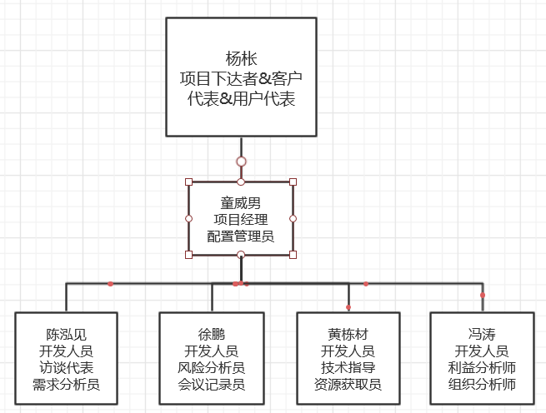

## 4.2 总风险识别及应对计划

总规则：预见风险，遭遇风险，找徐鹏。

|  |  |  |  |
| --- | --- | --- | --- |
| 风险类型 | 序号 | 风险 | 预防措施 |
| a.技术风险 | a.1 | 规定时间内无法完成学习目标 | 1. 自身学会求教 2. 组长定期检查与询问 |
| a.2 | 发开过程中出现错误 | 1. 足够的时间学习 |
| a.3 | 各部分负责完之后出现无法兼容的情况 | 1. 组内成员保持充分交流 2. 组长定期检查，出现错误马上联系 |
| a.4 | 使用的软件本身出现错误 | 1. 准备可随时联系的软件了解人员联系方式 2. 提前了解软件功能覆盖范围和不足之处 |
| b.人员风险 | b.1 | 小组成员出现难以工作程度的不适 | 1. 各部分预定好替补人员 2. 注意身体健康 |
| b.2 | 小组成员有事请假 | 1. 提前了解请假时间，即使想组长汇报，让组长调节 |
| c.环境风险 | c.1 | 寝室断电断网 | 1. 晚上不工作 2. 选好预备的工作地点 |
| c.2 | 设备故障 | 1、定期检查设备 |
| d.项目管理 | d.1 | 项目进行过程中进程出现差错 | 1. 严格按照甘特图进行项目 2. 组长定期检查 3. 出现不可避错误组长适当调剂 |
| d.2 | 项目总结过程中发现疏漏 | 1. 分析的时候考虑全面 2. 开例会的时候，组员多加思考 |
| d.3 | 项目交付发现质量不合格 | 1、定期交进程报告  2、出现难处时及时提出 |
| d.4 | 需求变更 | 1. 及时与客户交流 2. 在适当的地方增加可供选择的栏目 |
| e.其他 | e.1 | 任务分配过程中，没有能够胜任的人 | 1. 提升自己能力 |
| e.2 | 软件开发过程中出现不可避开销 | 1. 准备好预备资金 2. 充分了解自己使用的技术和软件 |

## 4.3 WBS树状图

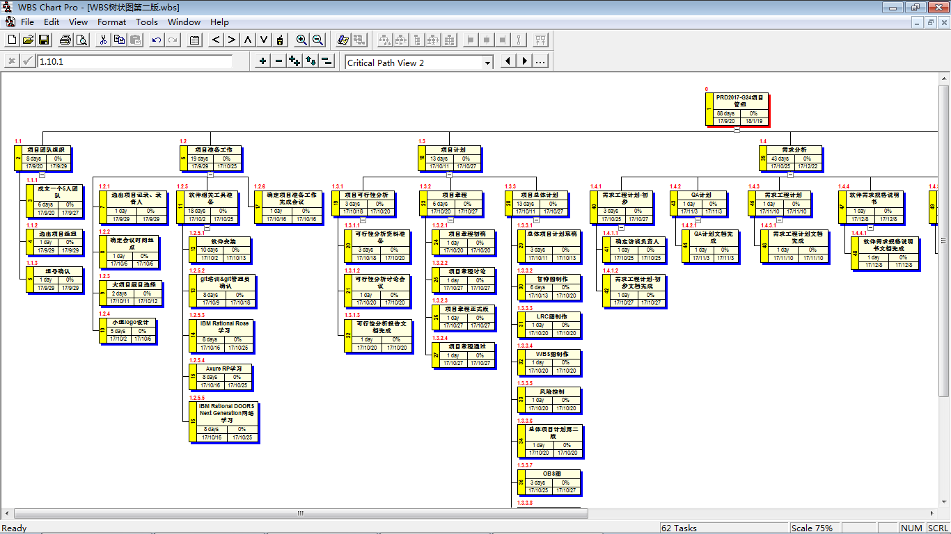

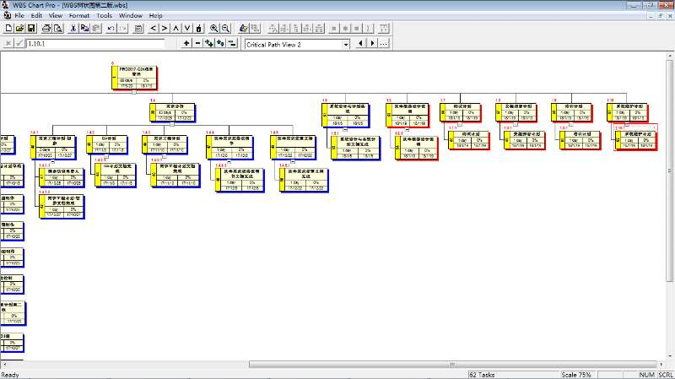

## 4.4 人员基本信息



## 4.5 沟通计划



## 4.6 甘特图



## 4.7 LRC



# 5 配置系统管理指南

## 5.1 配置标识

软件项的标识基本按照《软件配置标识命名规则》进行。要通过标识能够确定软件项之间的相互联系。

## 5.2 版本管理

1. 首先在服务器上建立一个目录，作为项目配置数据库。在此目录下按照每个项目组建一个分目录，项目组代码及项目组名构成目录名，然后在此项目组目录下按照所属每个项目建一个子目录，同一项目的开发文档存放在一个目录下，项目编号紧跟项目名就是目录名。在一个项目分目录下可按非受控文档与受控文档建立一级次目录，然后在一级次目录下按文档的不同类型建立二级次目录，使得所有开发文档能分门别类的组织存放，便于查询。目录结构可见下图的示例。
2. 项目子目录的受控文档一般只有项目经理和属于该项目的开发人员和配置管理员能够访问到。配置管理员负责分配访问权限，一般项目经理对该目录具有较大的权限——读取、添加和更改；一般开发人员只有读取的权限。
3. 在项目开发的某一阶段结束时，通过了该阶段评审的这些开发文档交配置管理员保存到项目数据库，做为正式版本的第一版——1.0版本。
4. 在以后的开发中，如果软件需要修改，那修改后的软件可用多级编号来表示新版本——1.1、1.2等加以区别标识。
5. 在各个评审阶段产生的所有评审报告和修改报告都要进行编号保存，编号与相应文档的编号要对应。

## 5.3 变更控制

### 5.3.1 进行一些微小的改正

1. 在评审或测试后发现的问题由评审组组长或项目经理形成〖软件问题报告单〗或〖源代码修改记录单〗，并通知配置管理员。
2. 由配置管理员将需要修改的软件的备份从项目配置数据库中检出，开发人员执行修改。
3. 修改完毕后进行修改测试，编程错误累计到了一定的量或者测试时间已满一个月（从上一次入配置库后算起），凭〖源代码修改记录单〗及修改后的源代码，通知配置管理员，配置管理员确定测试报告的完备性，并在核对软件修改内容和修改人员填写的〖软件修改报告单〗或〖源代码修改记录单〗中的修改描述一致后，将文件登入项目配置数据库中，生成新版本。
4. 配置管理员修改〖软件配置状态表〗和〖软件变更记录表〗，以使其他相关开发人员及时了解软件变化情况。

### 5.3.2 进行影响较大的修改

1. 开发人员或用户提出影响较大的修改要求。（这是指要增加或删除某些功能或者是发现错误的阶段在造成错误的阶段的后面等。）
2. 配置管理员在收到这类修改要求时，必须组织有项目经理以及开发人员参加的修改评审会，讨论修改的影响范围，修改的必要性、可行性以及修改方法、步骤和实施计划。
3. 在修改方案通过并经项目经理审核后，要由产品开发部经理签字批准。涉及重大技术方案的修改时，修改方案必须由总工程师或技术总监签字批准。以决断修改工作中各项活动的先后顺序及各自的完成日期，以保证整个开发工作按原定计划日期完成。
4. 配置管理员在接到修改批准——由项目经理或产品开发部经理或总工程师或技术总监签字同意的〖软件问题报告单〗后才可将需修改的软件的备份从项目数据库中检出，开发人员执行修改。
5. 修改完毕后，交客户服务部进行测试和评审，测试和评审都通过后，交配置管理员处。
6. 配置管理员检查测试报告和评审报告是否完备，核对〖软件修改报告单〗中的修改描述和修改后的软件是否相符。核查结果符合要求，配置管理员将修改后的软件登入项目数据库中，生成新版本。
7. 配置管理员修改〖软件配置状态表〗和〖软件变更记录表〗，以使其他相关开发人员及时了解软件变化情况对受影响的软件做出相应的修改。

## 5.4配置状态报告

1. 两份配置状态报告——〖软件配置状态表〗和〖软件变更记录表〗分别以电子表格的形式存放在项目分目录下，以便项目开发人员随时查询，了解软件的修改变化情况。
2. 〖软件配置状态表〗由配置管理员负责填写，主要反映项目中各软件项的配置情况。开发人员通过查阅该表可及时全面的了解项目中软件项的配置使用情况。
3. 〖软件变更记录表〗由配置管理员负责填写，主要记录软件开发过程中所有的修改情况，该表以修改时间排序，以便开发人员及时了解软件项最新的变化。

## 5.5 配置审核

为保证各项产品在技术上和管理上的完整性，总经理室在软件开发过程中的详细设计阶段和测试阶段完成时，对配置情况进行抽查。总经理室先提出要审核的内容和各项指标，逐项审核完成后要作好记录，形成《配置审核报告》。